Lễ công nhận trường THCS Bình Khánh đạt chất lượng giáo dục và khai giảng năm học mới 2016 -2017
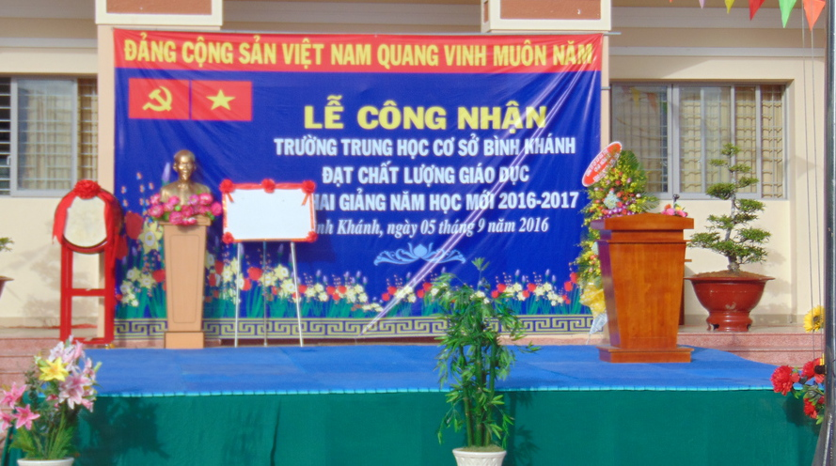
Chào mừng ngày toàn dân đưa trẻ đến trường, ngày 5/9/2016 trường THCS Bình Khánh đã tổ chức lễ công nhận trường đạt chất lượng giáo dục và khai giảng năm học mới 2016 – 2017.
Đến dự buổi lễ trường vinh dự đón tiếp các vị khách quý:
- Về phía lãnh đạo huyện:
Bà Đoàn Thị Ngọc Cẩm - Ủy viên Ban Thường vụ Huyện ủy, Phó Chủ tịch Ủy ban nhân dân huyện
- Về phía Phòng Giáo dục và Đào tạo huyện:
Ông Ngô Ngọc Chính - Chủ tịch Công đoàn giáo dục huyện.
- Về phía lãnh đạo xã:
+ Ông Nguyễn Văn Nhánh - Chủ tịch UBMTTQ Việt Nam xã Bình Khánh.
+ Bà Trần Thị Kim Liên - Chủ tịch Hội nông dân xã Bình Khánh.
+ Ông Ngô Anh Tuấn – Phó bí thư xã đoàn xã Bình Khánh.
- Về phía CMHS
+ Ông Võ Văn Ngọc – Trưởng ban Đại diện cha mẹ học sinh.
+ Ông Đặng Văn Cư – Phó trưởng ban Đại diện cha mẹ học sinh.
+ Và các ông, bà là Ủy viên Ban Đại diện cha mẹ học sinh.
- Về phía nhà trường:
+ Bà Hồ Thị Như Mai – Hiệu trưởng nhà trường
+ Ông Trần Hoàng Trung Quốc – Phó Hiệu Trưởng nhà trường
+ Các thầy cô giáo, cán bộ công nhân viên và hơn 1350 học sinh trường cùng tham dự buỗi lễ
Sau đây là một số hình ảnh hoạt động của buổi lễ.
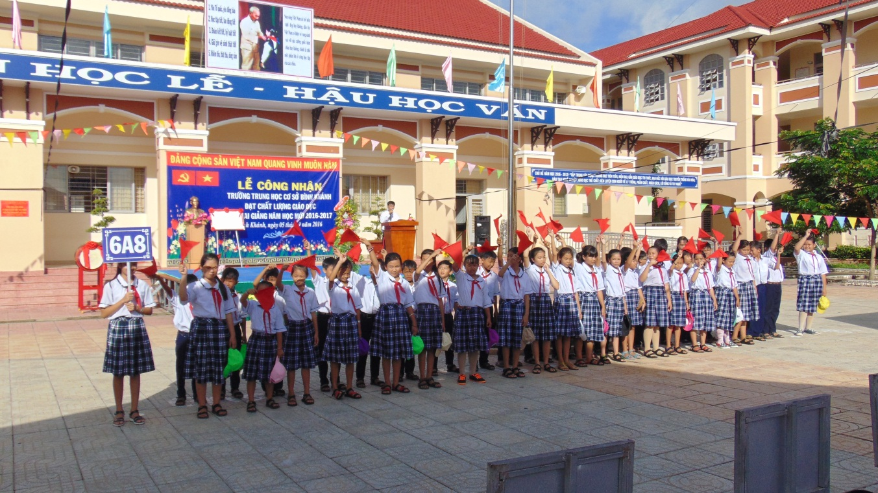
Đón học sinh mới lớp 6 vào trường.
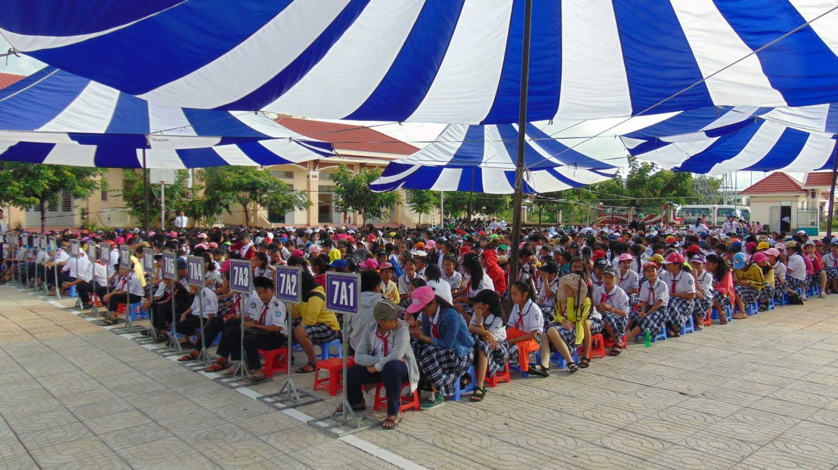
Đội văn nghệ trường mở màn cho buổi lễ

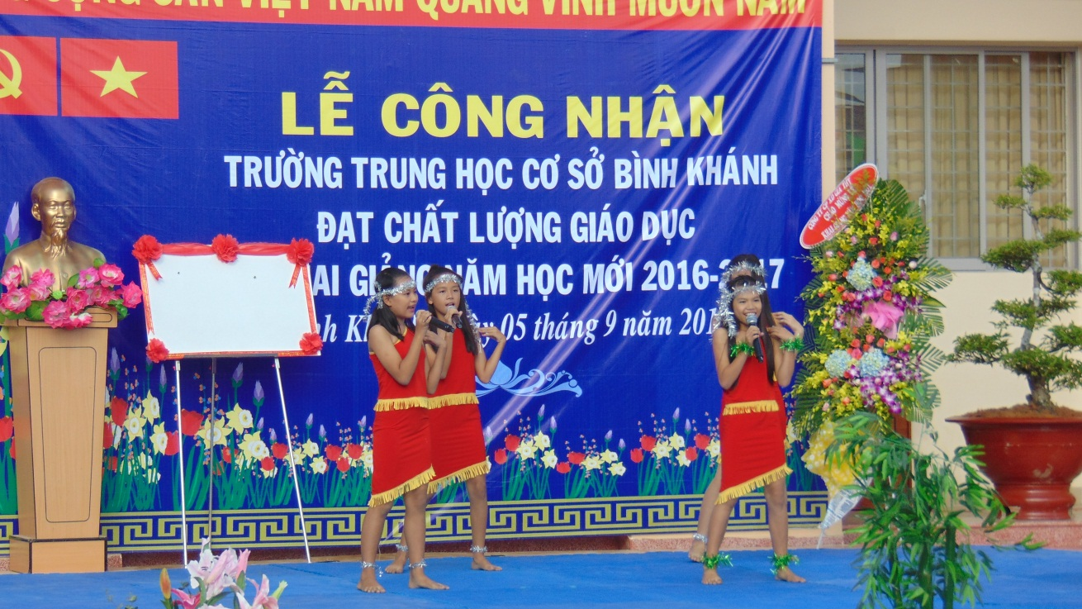
Đội văn nghệ trường hát mở màn cho buổi lễ.
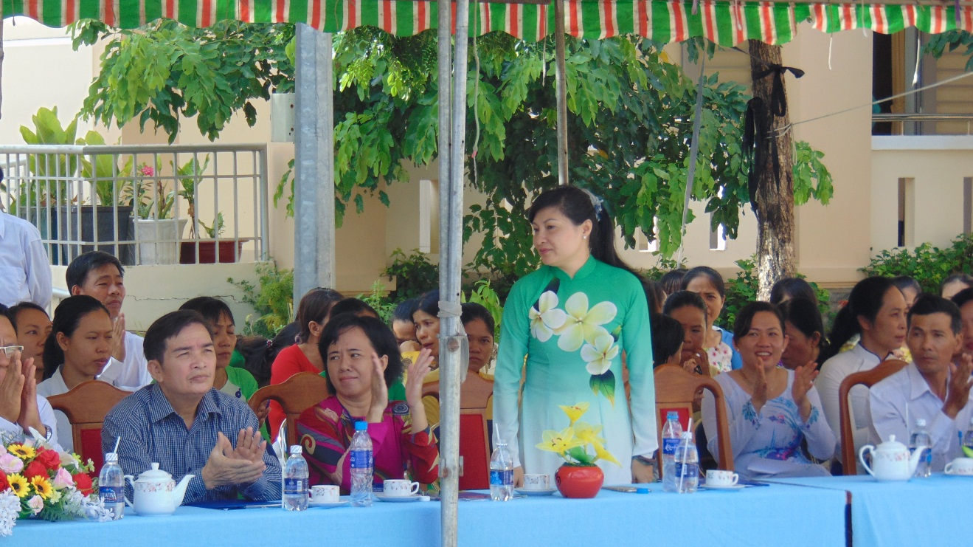
Bà Đoàn Thị Ngọc Cẩm - Ủy viên Ban Thường vụ Huyện ủy, Phó Chủ tịch Ủy ban nhân dân huyện

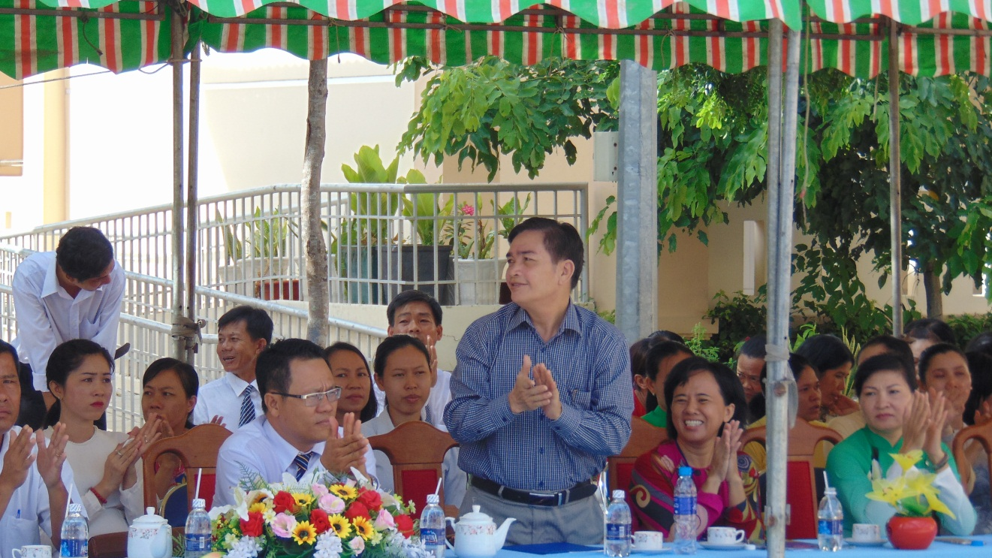
Ổng Ngô Ngọc Chính - - Chủ tịch Công đoàn giáo dục huyện.
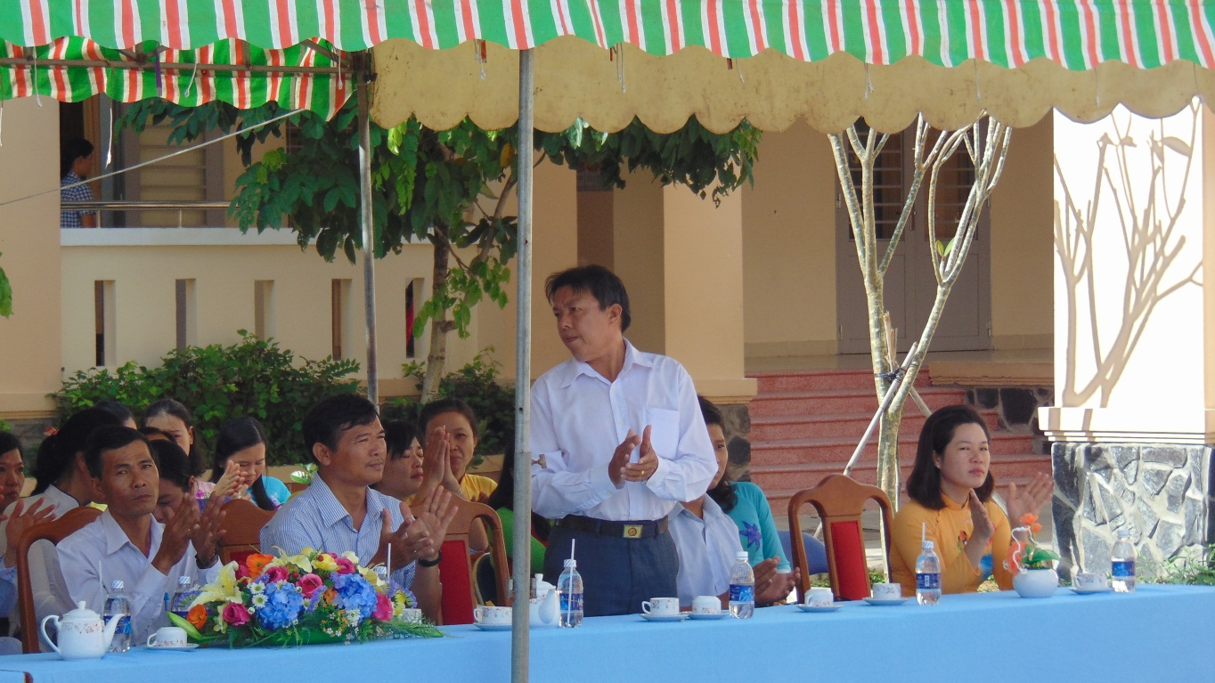
Ông Nguyễn Văn Nhánh - Chủ tịch UBMTTQ Việt Nam xã Bình Khánh.
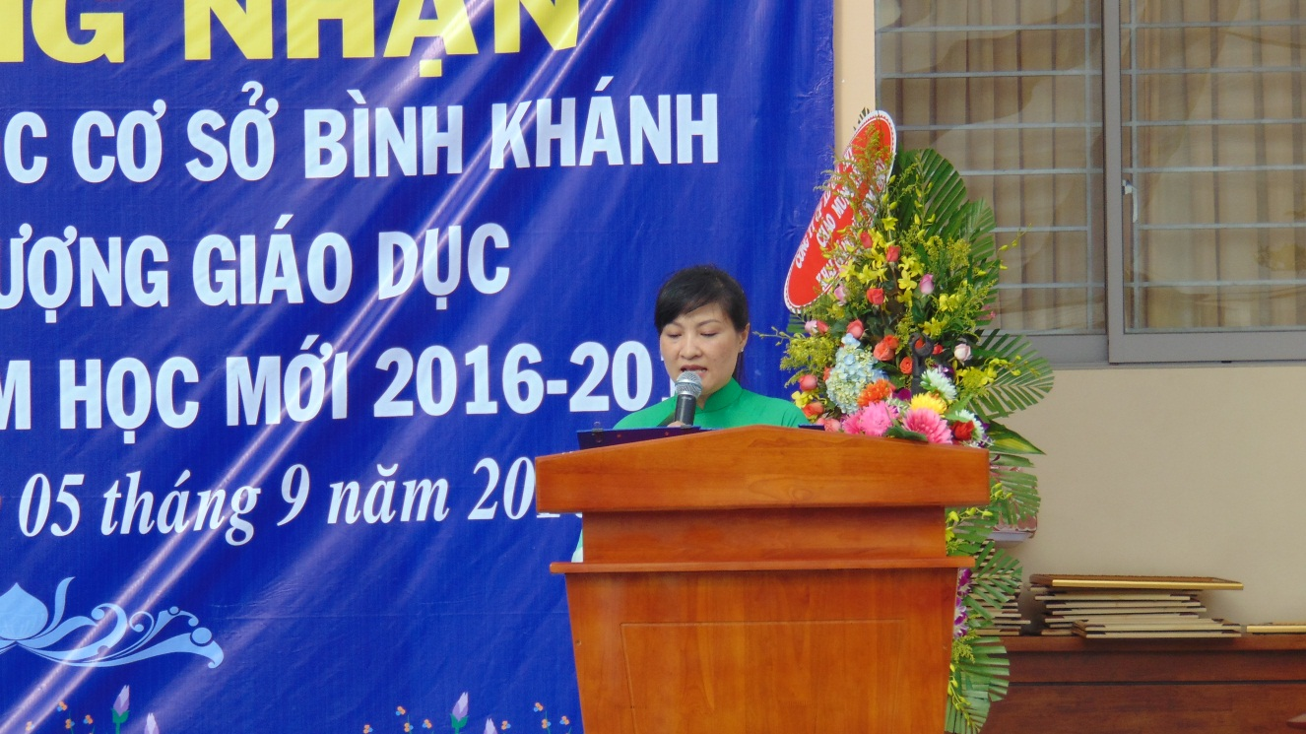
Bà Đoàn Thị Ngọc Cẩm đọc thư chúc mừng của Chủ tịch nước nhân ngày khai trường.
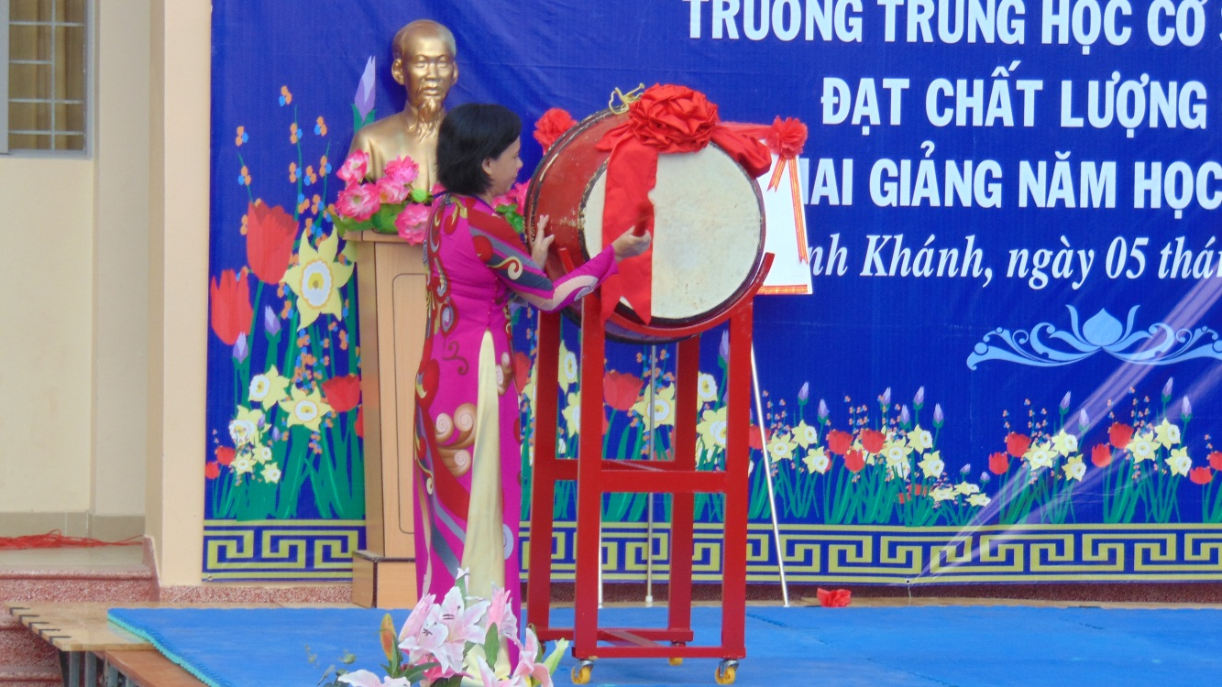
Cô Hồ Thị Như Mai đánh trống khai trường
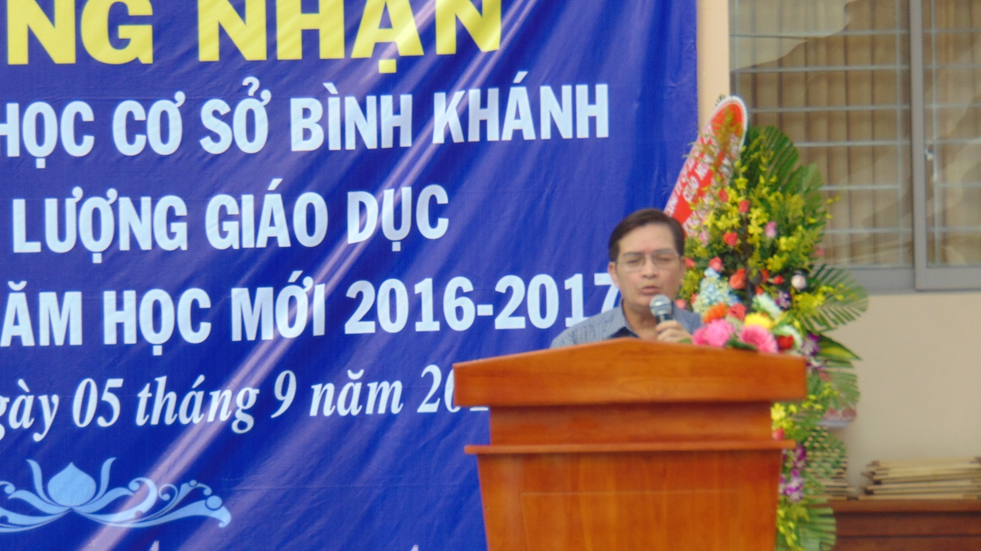
Ông Ngô Ngọc Chính đọc quyết định công nhận đạt chất lượng giáo dục của trường .
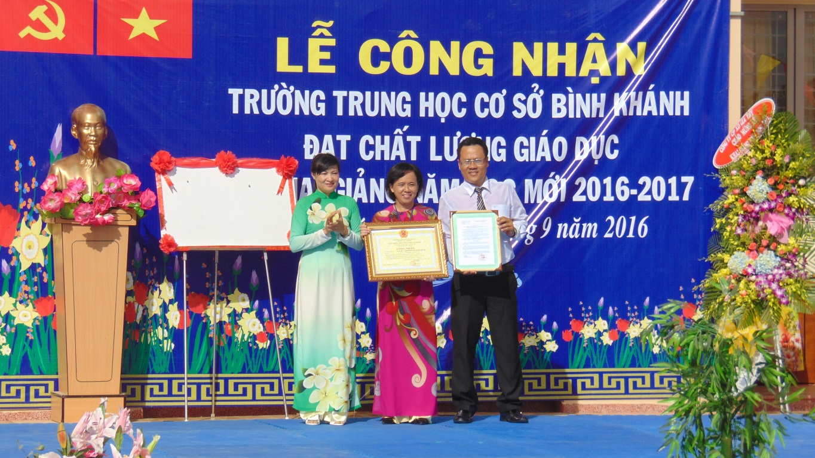
Bà Đoàn Thị Ngọc Cẩm trao giấy công nhân đạt chất lượng giáo dục cho trường.

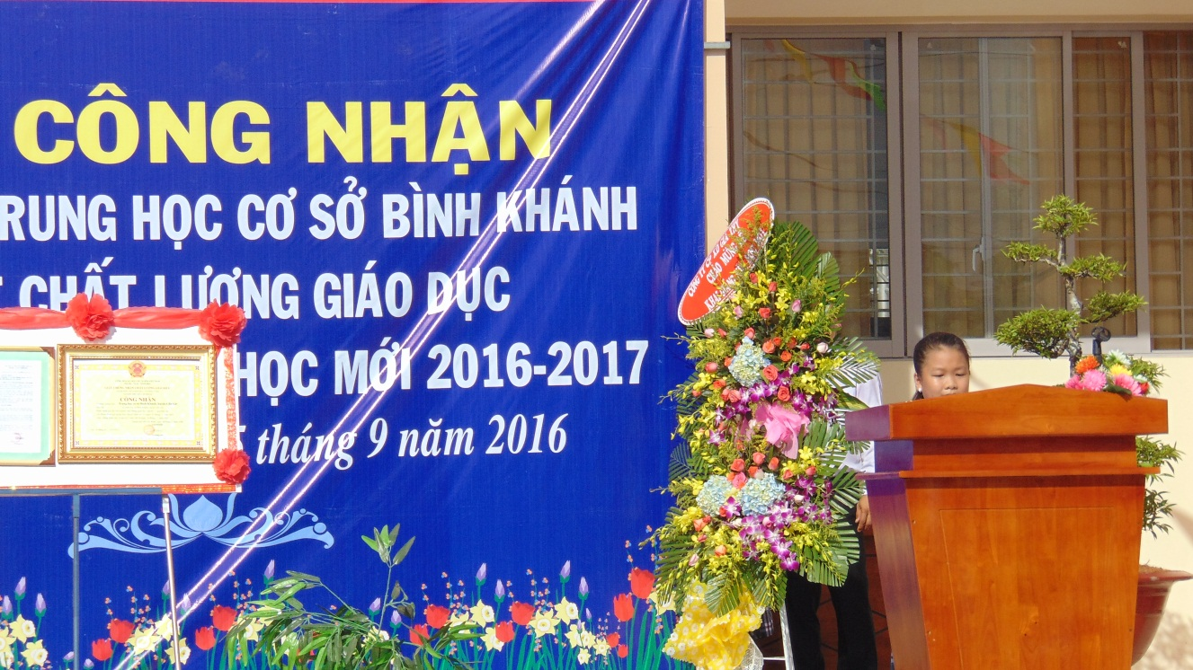
Em Thi Hào học sinh lớp 6 phát biểu cảm nghĩ về ngày khai trường
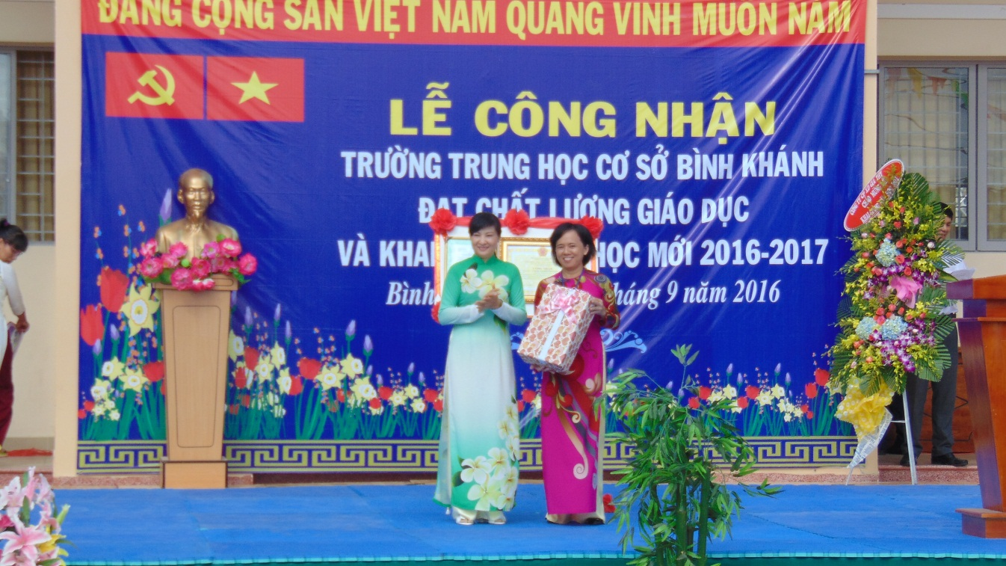
Bà Đoàn Thị Ngọc Cẩm trao quà chúc mừng khai giảng cho trường.
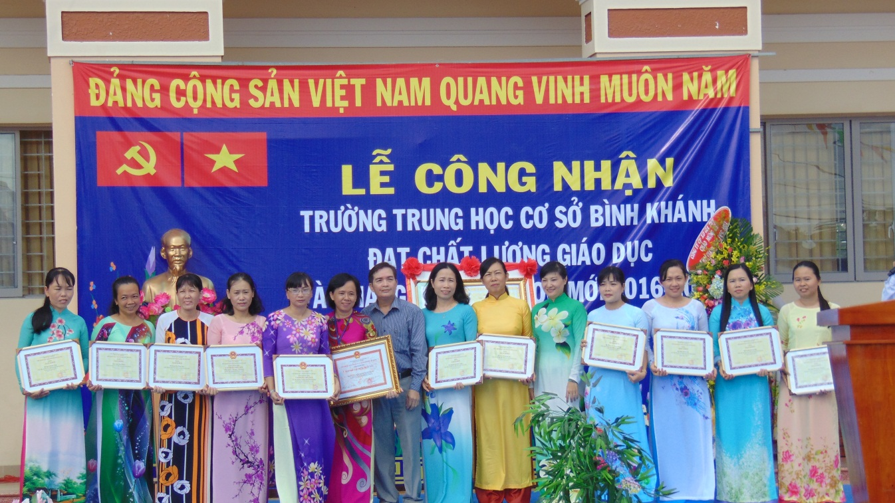
Ông Ngô Ngọc Chính và bà Đoàn Thị Ngọc Cẩm trao giấy khen của UBND huyện cho các giáo viên hoàn thành xuất sắc nhiệm vụ
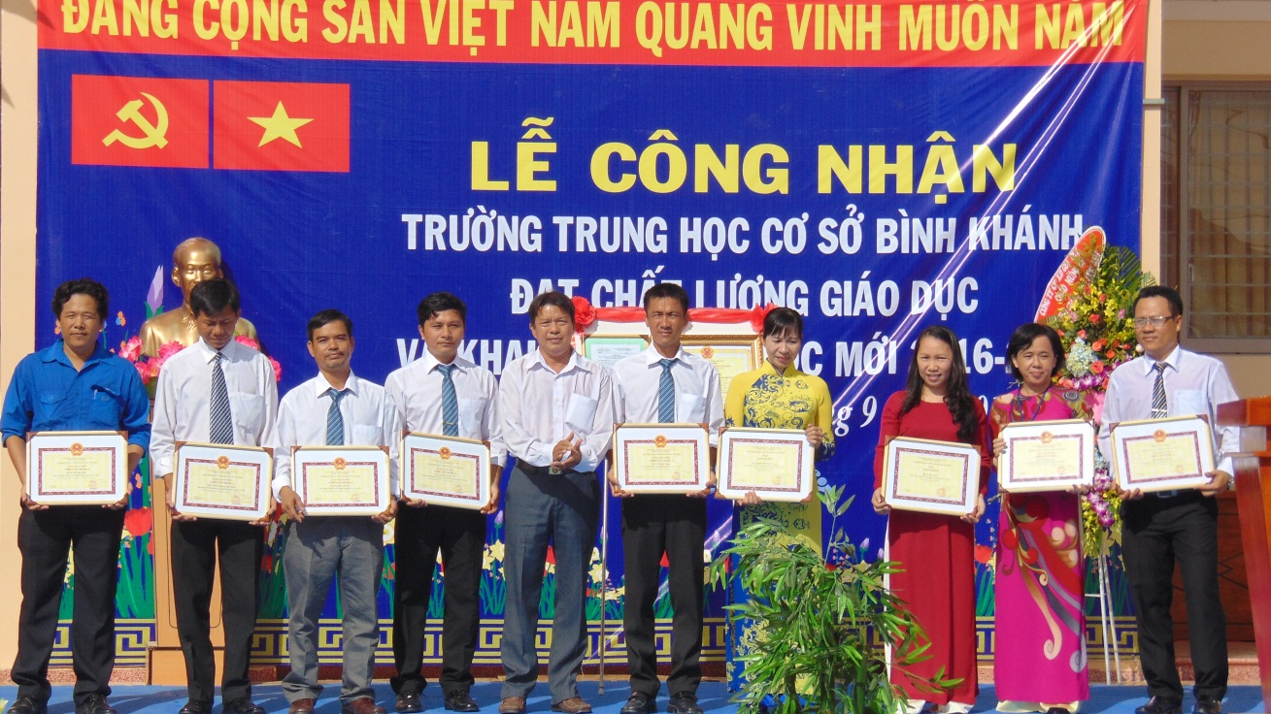

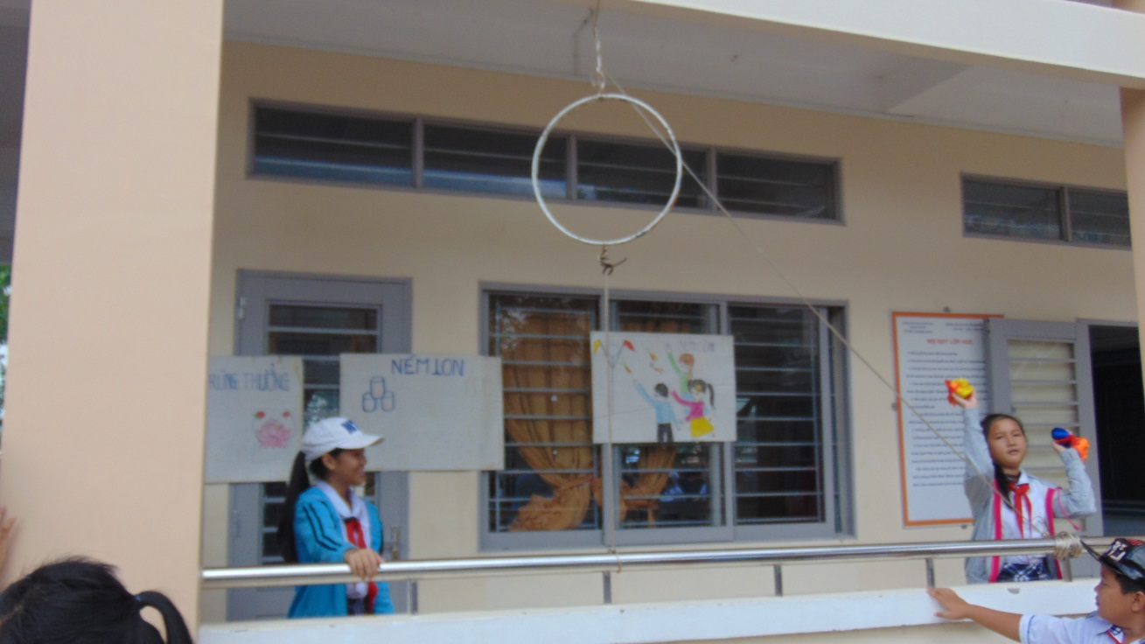

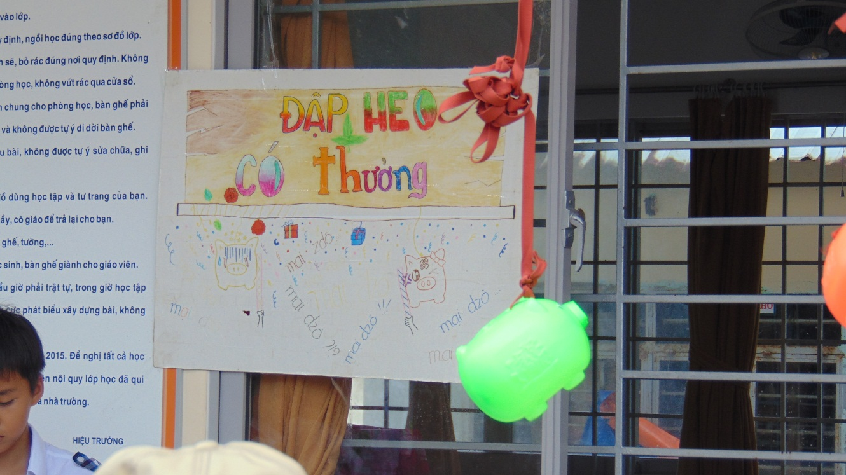
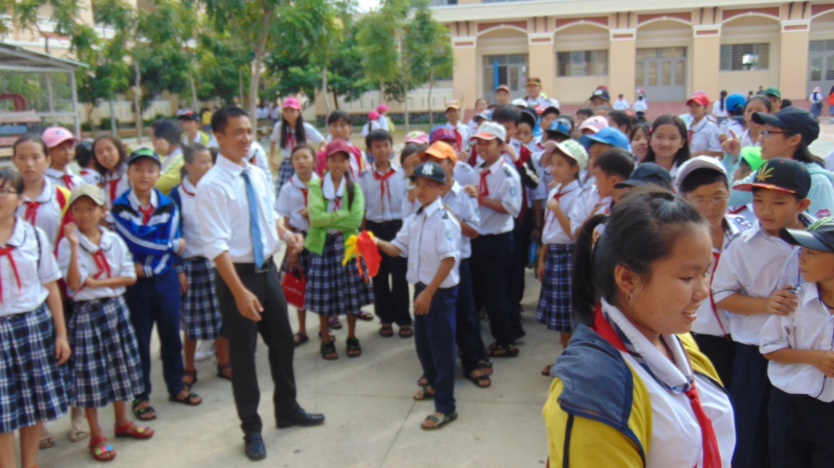
Học sinh tham gia phần Hội trong ngày khai trường

